蛋白质制备与鉴定平台离心机上机培训通知
蛋白质研究技术中心蛋白质制备与鉴定平台将于2022年11月21日、22日（周一、二）16:30-17:30在清华大学举行各类离心机上机培训。欢迎广大师生踊跃参加！
仪器简介：平台配备大容量离心机，高速冷冻离心机，超速离心机等多种类型离心机可应用不同型号转头，满足多种科研需求。其中制备型超速离心机配备密度梯度制备仪和收集器，可用于密度梯度离心分离蛋白或细胞器等样品和膜蛋白的分离和提取纯化过程。
培训仪器：平台各类型离心机
培训内容：仪器操作及使用注意事项
培训时间：2022年11月21日、22日（周一、周二）16:30-17:30
培训地点：清华大学郑裕彤医学楼E205（周一）、 生物医学馆U6-072（周二）
联系方式：常老师changqing#mail.tsinghua.edu.cn（发送邮件时请将“#”替换成“@”）
报名方式：
访问链接：http://proteinreasearch-e212.mikecrm.com/83hfUJL
或扫描二维码：
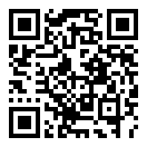
备注：
1. 防疫期间，上机培训仅限5名校内人员，额满即止；
2. 本学期蛋白质制备与鉴定平台会根据用户需求提供多次小型上机培训，实验室组团培训最佳，可提前联系。

蛋白质制备与鉴定平台
蛋白质研究技术中心
附仪器信息：
